Installation et utilisation de github

Les raisons:  
Les releases, le travail à plusieurs collaboratif et le travail avec un nouveau type de développeur : une IA. Pour deux raisons : les transferts fonctionnent mal au mieux un.zip incertain dans un sens et voir pas grand-chose dans l’autre, et une mémoire dans le temps sujette à caution. Avoir un stockage de validation et coffre permet d’avoir des transferts facilités et une plus grande sécurité à la valeur du code.Cycle du code IA 🡺 validation 🡺conservation 🡺 IA  
Les limites : cette procédure n’est qu’un chemin validé par son résultat dans son contexte. Un environnement à minima, il semble qu’il faille être vigilant sur l’initialisation des branches et s’interdire de modifier le « username » sur le remote, le serveur GitHub

# **Installations :**

**Installation de** [**Github Desktop**](https://desktop.github.com/download/) **Pour gérer les dossiers à maintenir côté « local » et évider autant que faire se peut CMD ou Powershell (quand ça se passe bien : c’est parfait sinon c’est une boite noire 🡺 CMD)**

**Installer** [**Git for Windows**](https://git-scm.com/downloads) **en particulier pour l’utilisation de la gestion automatique des modifications de fichiers, l’exclusion ( .gitignore) de fichiers ou dossiers , etc… Pour W :**

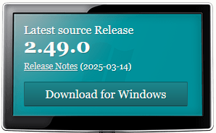

**Créer un compte GitHub** (gratuit): 👉 <https://github.com>

Trouvez-vous le « username » qui vous correspond et n’y toucher plus : source de conflit  
Ne pas créer de dossiers de transfert, c’est Destop qui doit le faire.

**Installer** Git dans le(s) dossier(s) « chapeau(x) » avec CMD/PSh :   
**(A incorporer dans les outils du Cockpit 🡺 actionner chatGPT)**

cd c:\noeud1\chapeau1  
PS c:\noeud1\chapeau1> git init 🡺 c:\noeud1\chapeau1\.git

Faire les exclusions de DossierExclus1 et fichier01.docx  
Créer dans dossier chapeau un fichier .gitignore avec :  
DossierExclus1/  
fichier01.docx  
echo node_modules/ > .gitignore  
type .gitignore  
git commit -m "Ajoute .gitignore pour exclure DossierExclus1 et fichier01.docx "

**Installer les dossiers à maintenir**

Ouvrir la console Github Desktop et sélectionner les dossiers à suivre.   
Ces données seront reprises à la fin de votre paramétrage lors de la création des dossiers en remote sur Github.com par🡺 « Publish ».

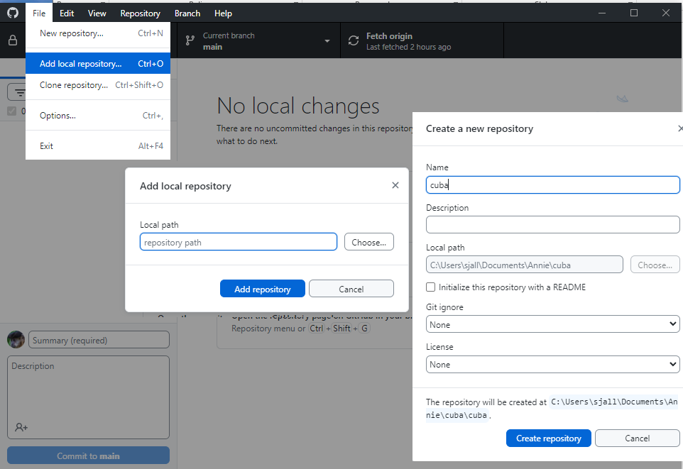

Pour le transfert :

Définir la cible dans File🡺options🡺Accounts🡺 loguez-vous si ce n’est déjà pas fait avec votre compte GitHub

**Important :**

Définir les infos sur vote compte dans File🡺options🡺git

🡺 ex : name correspondant au « username » du Hub : **une modification de l’un ou de l’autre est source de problèmes**

🡺 ex : branche avec main (même remarque)  
Pour s’en assurer il faudrait refaire une install……….Merci, plus tard…

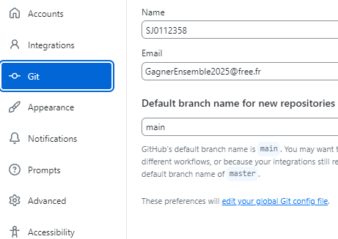  
Attendre et le bouton « Publish » va s’activer.  
Faire la jonction :  
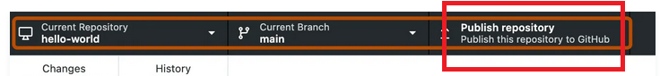

Vos fichiers sont prêts à être transférer : donner un nom « Top Initial » et faites commit…   
Attendre et le bouton « Push » va s’activer, cliquer et aller voir le résultat sur le remote.   
  
[**Bien démarrer avec GitHub Desktop**](https://docs.github.com/fr/desktop/overview/getting-started-with-github-desktop) **(Belle Doc !)**

L’installation peut se dérouler mal ou être plus complexe et nécessiter des commandes en console et l’aide de Copilote précieuse dans ces cas-là !